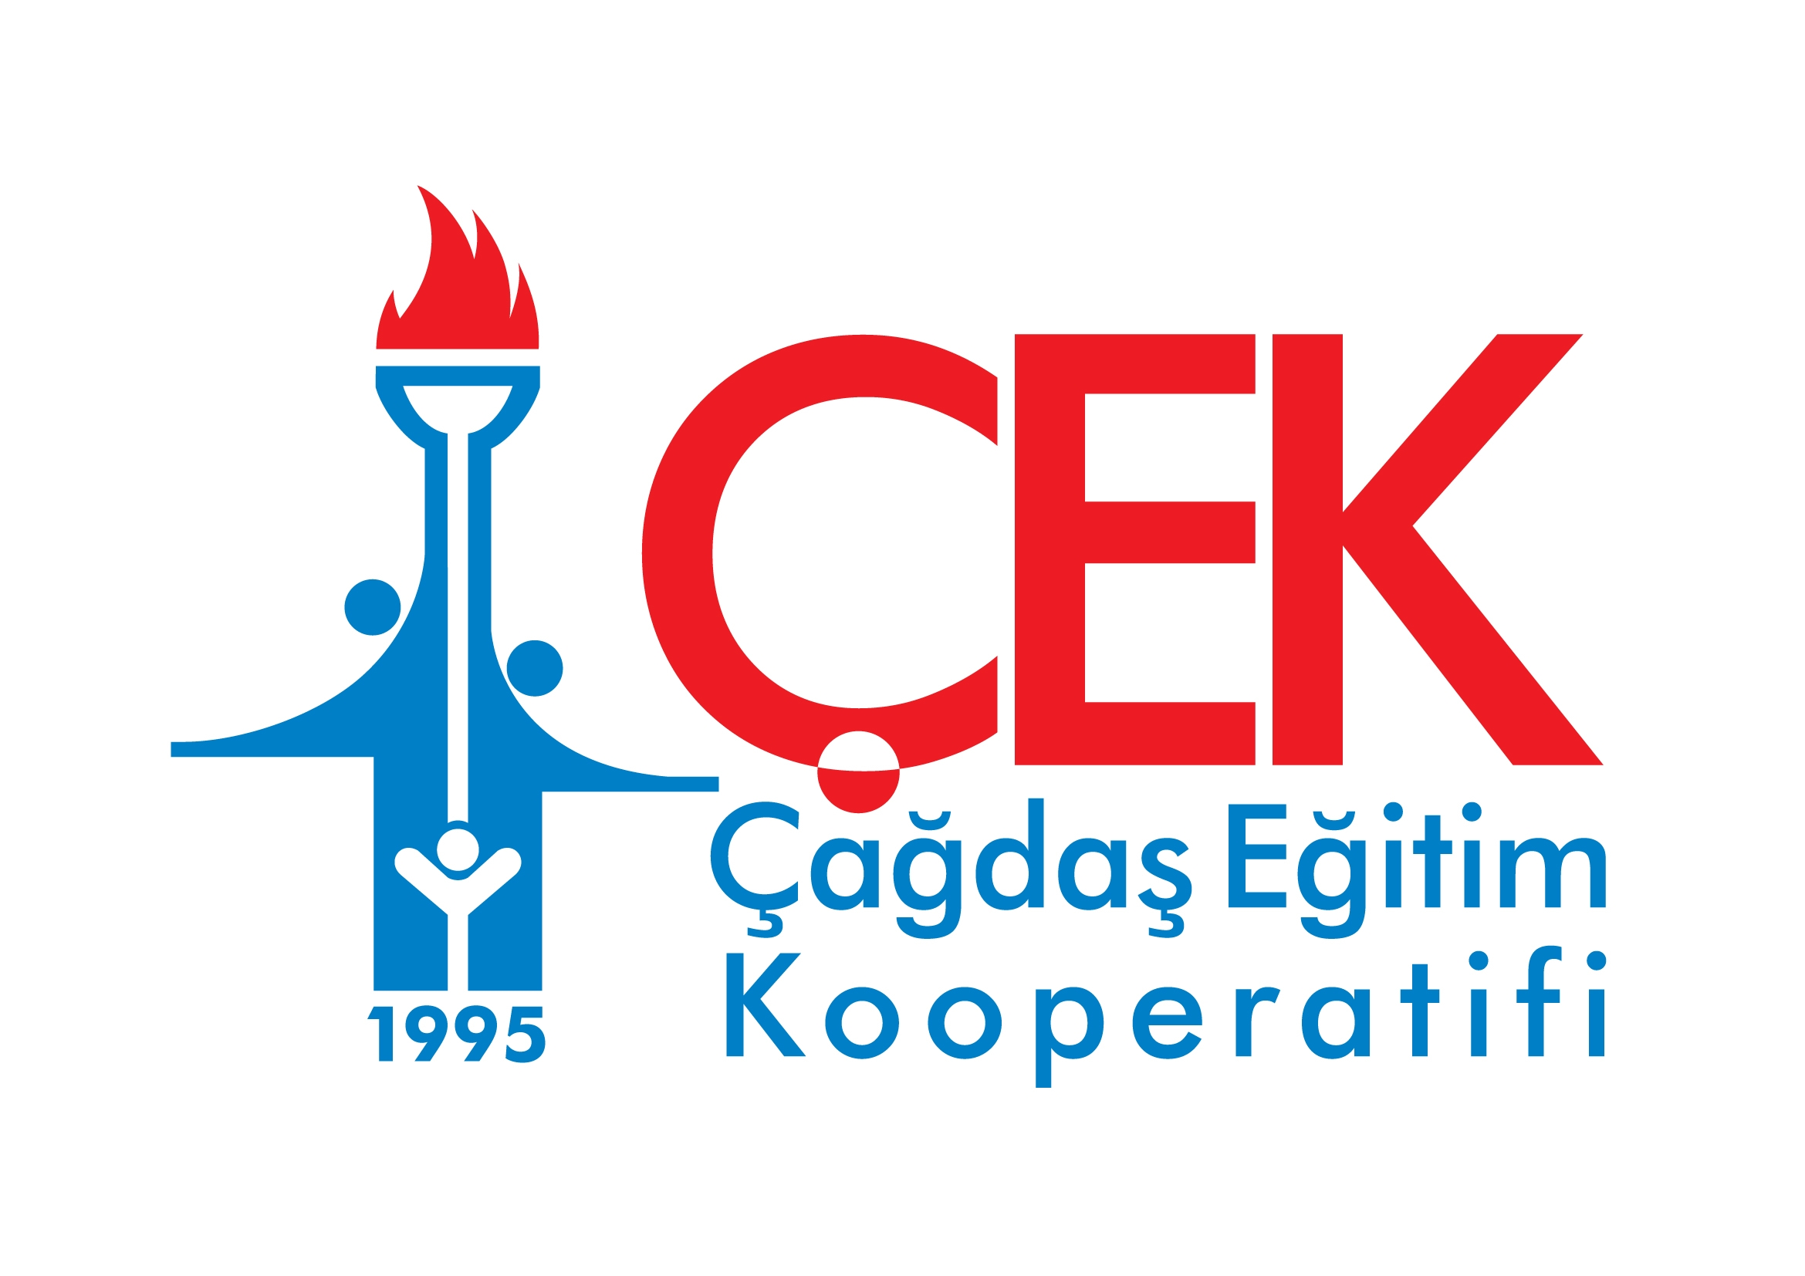
Form No: KK.93/0

BAĞIŞ ÖDEME FORMU

İŞ TEL :
AD-SOYAD :.......................................................................... FAKS :.......................................................................... EV TEL :
........................................................................... CEP TEL :
ADRES :.......................................................................... E-POSTA :
.................................................................................................

ÖDEME PLANINIZ
....OCAK 20…. ................................. TL ....TEMMUZ 20…. ..................................TL
....ŞUBAT 20…. ................................. TL ....AĞUSTOS 20…. ..................................TL
....MART 20…. ................................. TL ....EYLÜL 20…. ..................................TL
....NİSAN 20…. ..................................TL ....EKİM 20…. ..................................TL
....MAYIS 20…. ..................................TL ....KASIM 20…. ..................................TL
....HAZİRAN 20…. ..................................TL ....ARALIK 20…. ..................................TL

KREDİ KARTI İLE ÖDEME SEÇENEĞİ:
Son kullanma tarihi ..../... olan G.No numaralı
kredi kartı hesabıma yukarıda belirtilen tutarın borç, S.S. Çağdaş Eğitim Kooperatifi’nin Yapı ve Kredi
Bankasının Cumhuriyet Şubesi nezdindeki 68652575 numaralı hesabına da sözü edilen Kooperatif
ile Banka arasında belirlenen koşullar çerçevesinde ALACAK kaydedilmesini kabul ediyor ve bu
konuda Yapı ve Kredi Bankası’nı yetkili kılıyorum.

Tarih: ......./......./.......

İmza:
BANKA HAVALESİ İLE ÖDEME SEÇENEĞİ:
Kooperatifimizin aşağıda belirtilen banka bilgilerini kullanabilirsiniz.
-Yapı Kredi Bankası Cumhuriyet Şubesi Şube kodu 452 IBAN No: TR62 0006 7010 0000 0068 6525 75
-İş Bankası Bursa Ticari Şubesi Şube kodu 2198 IBAN No: TR30 0006 4000 0012 1980 0261 79
-Garanti Bankası Görükle Şubesi Şube Kodu 687 IBAN No: TR89 0006 2000 6870 0006 2947 67
-Halk Bankası Bursa Şubesi Şube Kodu 278 IBAN No: TR61 0001 2009 2780 0043 0001 44

GÖSTERMİŞ OLDUĞUNUZ İLGİYE TEŞEKKÜR EDERİZ.

S.S.ÇAĞDAŞ EĞİTİM KOOPERATİFİ
YÖNETİM KURULU
---------------------------------------------------------------------------------------------------------------------------------

S. S. Çağdaş Eğitim Kooperatifi
Ertuğrul Mah. Uğur Mumcu Bulvarı No:17/3, (16120) Nilüfer BURSA Tel: 444 2 235 Faks: 0 224 413 47 18
VD. Nilüfer V.N. 217 005 0935 Ticaret Sicil No: 38523 cagdas@cagdas.org.tr www.cagdas.org.tr

